Лекція №4
Моделі життєвого циклу програмного забезпечення
План
- Визначення моделі процесу. Поняття про фази і види діяльності.
- Водоспадна модель процесу
- Ітеративні моделі процесу: спиральна та інкрементальна

Визначення моделі процесу. Фази й види діяльності.
Найбільшою мірою успішність розробки ПЗ залежить від правильно обраної моделі.
Процес створення програмного забезпечення не є однорідним. Будь-який метод розробки ПЗ, як правило, визначає деяку динаміку розгортання різних видів діяльності, тобто, визначає модель процесу (process model).
Модель є гарною абстракцією різних методів розробки ПЗ, дозволяючи представити їх лаконічно, стисло й інформативно. На початкових етапах розвитку програмної інженерії вважалося, що вдала модель - найголовніше , що сприяє успіху розробки. Пізніше прийшло усвідомлення, що існує безліч інших аспектів (принципи керування й розробки, структура команд тощо), які повинні бути визначені і погоджені один з одним. Тоді почали розвиватися інтегральні методології розробки. Проте існує кілька класичних моделей процесу, які є корисними на практиці і які будуть розглянуті нижче.
Фази й види діяльності. Говорячи про моделі процесів, необхідно розрізняти фази й види діяльності.
Фаза (phase) - це певний етап процесу, що має початок, кінець і вихідний результат. Наприклад, фаза перевірки здійсненності проекту, здачі проекту тощо. Фази випливають одна за одною у лінійному порядку, характеризуються наданням звітності замовнику і, часто, виплатою грошей за виконану частину роботи.
Рідко який замовник погодиться перший раз побачити результати тільки після завершення проекту. З іншого боку, підрядники воліють одержувати гроші поступово, у міру того, як виконуються окремі частини роботи. Таким чином, з'являються фази, що дозволяють створювати й пред'являти проміжні результати проекту. Прикладами фаз може бути узгодження із замовником технічного завдання, реалізація певної функціональності ПЗ, етап розробки, що закінчується здачею системи на тестування або випуском альфа-версії.
Вид діяльності (actіvіty) - це певний тип роботи, виконуваний у процесі розробки ПЗ. Різні види діяльності часто вимагають різних професійних навичок й виконуються різними фахівцями. Наприклад, керування проектом виконується менеджером проекту, кодування - програмістом, тестування - тестувальником. Є види діяльності, які можуть виконуватися тими самими фахівцями - наприклад, кодування й проектування (особливо в невеликому проекті) часто виконують ті ж самі люди.
У рамках однієї фази може виконуватися багато різних видів діяльності. Крім того, один вид діяльності може виконуватися на різних фазах - наприклад, тестування: на фазі аналізу й проектування можна писати тести й налагоджувати тестове оточення, при розробці й перед здачею робити, власне, саме тестування. На даний момент для складного програмного забезпечення використовуються багатовимірні моделі процесу, у яких відмежування фаз від видів діяльності суттєво полегшує керування розробкою ПЗ.
Водоспадна модель
Існує декілька моделей процесів і головна з них – це водоспадна модель.
Водоспадна модель була запропонована в 1970 році Вінстоном Ройсом. Фактично, уперше в процесі розробки ПЗ виділені різні кроки розробки й похитнуті примітивні уявлення про розробку ПЗ як аналізу системи + кодування.
Дана модель припускає строго послідовне (у часі) і однократне виконання всіх фаз проекту з детальним попереднім плануванням у контексті вимог до програмної системи, що є чіткими і визначеними один раз.
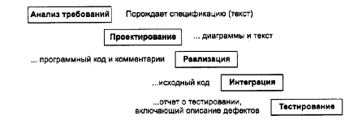
- Аналіз вимог полягає в зборі вимог до продукту. Результатом аналізу, як правило, є деякий текст.
- Проектування описує внутрішню структуру продукту. Звичайно такий опис подається у формі діаграм і текстів.
- Реалізація - це програмування. Результатом реалізації є програмний код усіх рівнів
- Інтеграція - це процес складання всього продукту з окремих частин.
- Тестування – це процес дослідження програмного забезпечення (ПЗ) з метою одержання інформації про якість продукту
Позитивні сторони застосування каскадного підходу полягають у наступному [2]:
- на кожному етапі формується закінчений набір проектної документації, що відповідає критеріям повноти й погодженості;
- виконувані в логічній послідовності етапи робіт дозволяють планувати строки завершення всіх робіт і відповідні витрати.
Каскадний підхід добре зарекомендував себе при розробці ПЗ, коли на самому початку розробки можна досить точно й повно сформулювати всі вимоги, для того щоб надати розроблювачам волю реалізувати їх якнайкраще з технічної точки зору. У цю категорію підпадають наприклад складні розрахункові системи. Однак, у процесі використання цього підходу виявився ряд його недоліків, викликаних насамперед тим, що реальний процес створення ПЗ ніколи повністю не укладався в таку тверду схему. У процесі створення ПЗ постійно виникала потреба в поверненні до попередніх етапів і уточненні або перегляді раніше ухвалених рішень. У результаті реальний процес створення ПЗ набуває наступного вигляду:
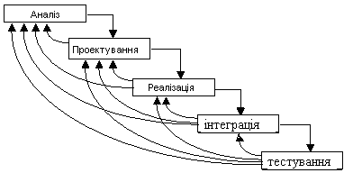
Реальний процес розробки ПЗ за каскадною схемою
Основним недоліком каскадного підходу є істотне запізнювання з одержанням результатів. Узгодження результатів з користувачами відбувається тільки в точках, планованих після завершення кожного етапу робіт, вимоги до ПЗ "заморожені" у вигляді технічного завдання на увесь час її створення. Таким чином, користувачі можуть внести свої зауваження тільки після того, як робота над ПЗ буде повністю завершена. У випадку неточного викладу вимог або їхньої зміни протягом тривалого періоду створення ПЗ, користувачі одержують систему, що не задовольняє їхнім потребам.
На практиці кожну з фаз можна починати до того, як буде повністю завершена попередня.
Іноді водоспадну модель розширюють наступними додатковими фазами:
- Концептуальний аналіз, який полягає у визначенні загальних принципів додатку (виконується на самому початку процесу)
- ОО аналіз, який полягає у виділенні ключових класів і який виконується після аналізу вимог і до фази проектування
- Фази модульного і системного тестування, на яких тестуються відповідно окремі частини додатку і весь додаток в цілому.
- Супровід, який полягає у модифікації і виконується в самому кінці процесу
У чистому вигляді водоспадний процес застосовується досить рідко. Основна причина – складність проектів.
Ітеративні моделі процесу: спиральна та інкрементальна
Процеси, в яких водоспадна модель використовується багаторазово, називаються ітеративними. Різновидами ітеративних процесів є спиральна модель процесу і інкрементальна модель процесу.
Ітеративна модель припускає розбивку життєвого циклу проекту на послідовність ітерацій, кожна з яких нагадує "міні-проект", включаючи всі фази життєвого циклу. Ціль кожної ітерації - одержання працюючої версії програмної системи. Результат фінальної ітерації містить усю необхідну функціональність продукту. Таким чином, із завершенням кожної ітерації, продукт розвивається інкрементально.
З точки зору структури життєвого циклу таку модель називають ітеративною (іteratіve). З точки зору розвитку продукту - інкрементальною (іncremental). Досвід індустрії показує, що неможливо розглядати кожний із цих поглядів ізольовано. Найчастіше таку змішану еволюційну модель називають просто ітеративною (говорячи про процес) і/або інкрементальною (говорячи про нарощування функціональності продукту).
Еволюційна модель передбачає не тільки отримання працюючої (з погляду результатів тестування) версії системи, але і її розгортання в реальних операційних умовах з аналізом відгуків користувачів для визначення змісту й планування наступної ітерації. "Чиста" інкрементальна модель не передбачає розгортання проміжних зборок (релізів) системи й усі ітерації проводяться по заздалегідь визначеному плану нарощування функціональності, а користувач (замовник) одержує тільки результат фінальної ітерації як повну версію системи. З іншого боку, Скотт Амблер [Ambler, 2004], наприклад, визначає еволюційну модель як комбінацію ітеративного й інкрементального підходів. У свою чергу, Мартін Фаулер [Фаулер, 2004, с.47] пише: "Ітеративну розробку називають по-різному: інкрементальною, спіральною, еволюційною й поступовою. Різні люди вкладають у ці терміни різний зміст, але ці відмінності не мають широкого визнання й не так важливі, як протистояння ітеративного методу й методу водоспаду».
Спиральна модель процесу розробки ПЗ
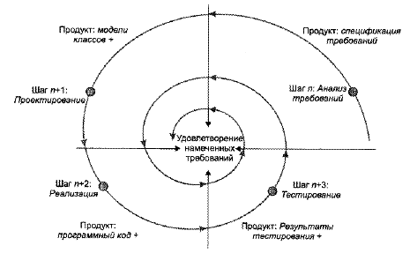

У випадку спиральної моделі процесу послідовність аналіз вимог, проектування, реалізація, тестування виконується більше, ніж одноразово. Причини:
- Необхідність попередження ризиків
- Необхідність надати замовнику часткову версію проекту для отримання відгуків і пропозицій.
Загальна ідея спиральної моделі: на кожній ітерації будувати чергову версію програми, використовуючи попередню версію.
Труднощі:
Підтримка цілісності документації, яка повинна бути повністю оновленою і доповненою у кінці кожної ітерації. Частіше за все буває 2-3 ітерації.
Інкрементальна модель процесу
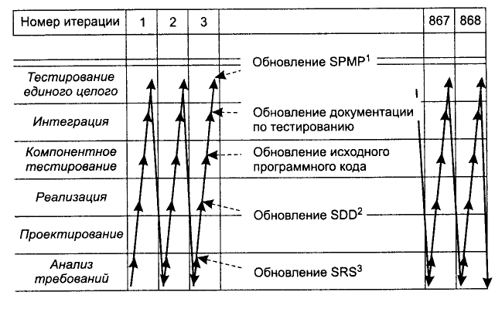

Іноді стає можливим потрохи просувати проект практично при безперервному процесі. Така модель часто використовується на пізніх стадіях проекту, коли проект знаходиться на стадії супроводу. Для організації інкрементальної моделі процесу вибирається характерний часовий інтервал (наприклад, тиждень). Потім протягом цього інтервалу відбувається оновлення вихідного проекту (документації, тестів, програмного коду тощо) Інкрементальна розробка проходить краще за все, якщо наступна стадія n+1 починається по можливістю після того, як оновлення всіх модулів на стадії n закінчено, і гірше, якщо час необхідний для оновлення значно перевищує вибраний інтервал.

